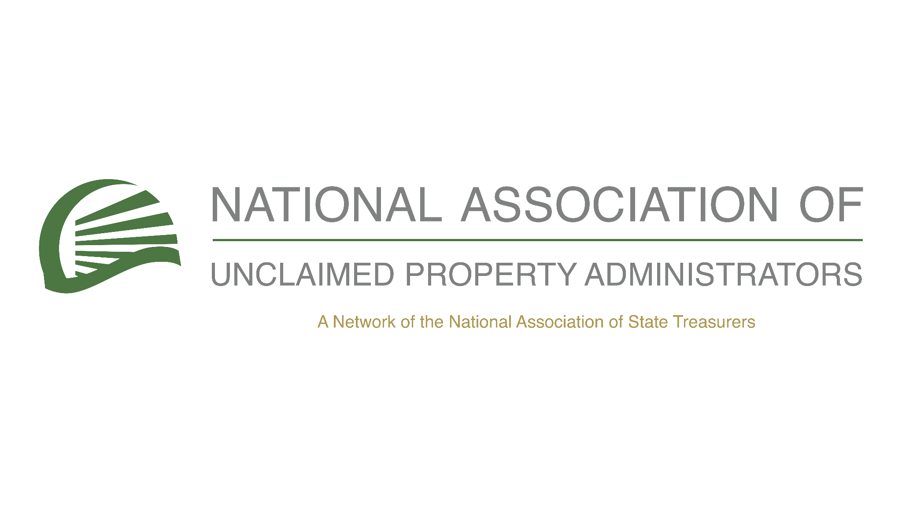
NAUPA 2025 Hispanic Heritage Month Toolkit

Sample Press Release in English

FOR IMMEDIATE RELEASE
[State] Unclaimed Property Office Encourages Residents to Reclaim Funds During Hispanic Heritage Month

[City, State] – [Date] – As part of the celebration of Hispanic Heritage Month, the [State] Unclaimed Property Office is encouraging residents to take advantage of the opportunity to search for unclaimed property that may belong to them, their families, or their businesses. With billions of dollars in unclaimed property available, this is the perfect time to discover funds that may be waiting to be returned.

The [State] Unclaimed Property Office is committed to returning money and assets to their rightful owners. During Hispanic Heritage Month, we recognize the vital contributions of our Latino community and want to ensure that no one is missing out on the financial resources they are entitled to.

QUOTE

How to Search for Unclaimed Property
Residents of [State] can search for unclaimed property for free at https://missingmoney.com, a trusted national database. The search process is quick and easy:
1. Visit https://missingmoney.com
2. Enter your name, business name, or address
3. Review the results and claim any unclaimed property that belongs to you

The [State] Unclaimed Property Office has returned millions of dollars in assets to individuals and businesses over the years. As part of our mission, we are focused on ensuring that these resources are reclaimed and put to good use by their rightful owners.

QUOTE

A Call to Action for Hispanic Heritage Month
In recognition of the rich cultural heritage of the Hispanic community, we want to ensure that everyone has access to the financial resources that are theirs. Whether it’s money from a forgotten savings account, an old utility deposit, or even an unclaimed insurance refund, there’s no better time than during Hispanic Heritage Month to check and reclaim what’s yours.

For more information or to begin your search, visit https://missingmoney.com or contact the [State] Unclaimed Property Office at [Phone Number] or [Email Address].

###

About the [State] Unclaimed Property Office
The [State] Unclaimed Property Office is dedicated to reuniting individuals and businesses with their unclaimed property. From bank accounts to uncashed checks and security deposits, our office works tirelessly to return funds to their rightful owners. We encourage everyone to check for unclaimed property regularly as new items are added to the database regularly.

About Hispanic Heritage Month
Hispanic Heritage Month is celebrated annually from September 15 to October 15, honoring the culture, history, and contributions of the Hispanic community. The month serves as a reminder to recognize the achievements of Hispanic Americans and their vital role in shaping the nation’s past, present, and future.

Sample Press Release in Spanish

PARA PUBLICACIÓN INMEDIATA
La Oficina de Propiedad No Reclamada de [Estado] Anima a los Residentes a Reclamar Fondos Durante el Mes de la Herencia Hispana

[Ciudad, Estado] – [Fecha] – Como parte de la celebración del Mes de la Herencia Hispana, la Oficina de Propiedad No Reclamada de [Estado] está alentando a los residentes a aprovechar la oportunidad de buscar propiedad no reclamada que podría pertenecer a ellos, a sus familias o a sus negocios. Con millones de dólares en propiedad no reclamada disponibles, este es el momento perfecto para descubrir fondos que podrían estar esperando ser devueltos.

La Oficina de Propiedad No Reclamada de [Estado] está comprometida con devolver el dinero y los bienes a sus legítimos dueños. Durante el Mes de la Herencia Hispana, reconocemos las contribuciones vitales de nuestra comunidad latina y queremos asegurarnos de que nadie se pierda los recursos financieros que les corresponden.

QUOTE

Cómo Buscar Propiedad No Reclamada
Los residentes de [Estado] pueden buscar propiedad no reclamada de forma gratuita en https://missingmoney.com, una base de datos nacional confiable. El proceso de búsqueda es rápido y fácil:
1. Visita https://missingmoney.com
2. Ingresa tu nombre, el nombre de tu negocio o tu dirección
3. Revisa los resultados y reclama cualquier propiedad no reclamada que te pertenezca

La Oficina de Propiedad No Reclamada de [Estado] ha devuelto millones de dólares en bienes a individuos y empresas a lo largo de los años. Como parte de nuestra misión, estamos enfocados en asegurar que estos recursos sean reclamados y utilizados por sus legítimos propietarios.

QUOTE

Un Llamado a la Acción para el Mes de la Herencia Hispana
En reconocimiento a la rica herencia cultural de la comunidad hispana, queremos asegurarnos de que todos tengan acceso a los recursos financieros que les corresponden. Ya sea dinero de una cuenta de ahorros olvidada, un depósito de servicios públicos antiguo o incluso un reembolso de seguros no reclamado, no hay mejor momento que durante el Mes de la Herencia Hispana para verificar y reclamar lo que te pertenece.

Para obtener más información o comenzar tu búsqueda, visita https://missingmoney.com o contacta a la Oficina de Propiedad No Reclamada de [Estado] al [Número de Teléfono] o [Dirección de Correo Electrónico].

###

Acerca de la Oficina de Propiedad No Reclamada de [Estado]
La Oficina de Propiedad No Reclamada de [Estado] está dedicada a reunir a los individuos y negocios con su propiedad no reclamada. Desde cuentas bancarias hasta cheques no cobrados y depósitos de seguridad, nuestra oficina trabaja incansablemente para devolver los fondos a sus legítimos propietarios. Animamos a todos a que revisen regularmente si tienen propiedad no reclamada, ya que nuevos artículos se agregan a la base de datos frecuentemente.

Acerca del Mes de la Herencia Hispana
El Mes de la Herencia Hispana se celebra anualmente del 15 de septiembre al 15 de octubre, honrando la cultura, historia y contribuciones de la comunidad hispana. El mes sirve como un recordatorio para reconocer los logros de los hispanoamericanos y su papel vital en la formación del pasado, presente y futuro de la nación.

